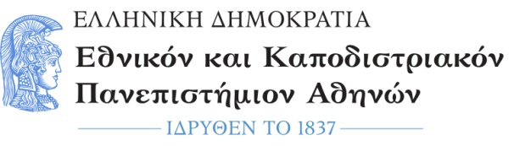  ΣΧΟΛΗ ΟΙΚΟΝΟΜΙΚΩΝ ΚΑΙ ΠΟΛΙΤΙΚΩΝ ΕΠΙΣΤΗΜΩΝ  Τμήμα Επικοινωνίας και Μέσων Μαζικής Ενημέρωσης  Γραμματεία |  | Σοφοκλέους 1,  Αθήνα, Τ.Κ. 105 59  Τηλ. 210 368 9475  Πληροφορίες : Φωτεινή Σκεντέρη fskenteri@media.uoa.gr
Αριθ. Πρωτ: 100
Αθήνα, 28/09/2022

Η 1^{η} Τακτική Συνέλευση Πλήρους και Ειδικής Σύνθεσης ακαδημαϊκού έτους 2022-2023 του Τμήματος ΕΜΜΕ ΕΚΠΑ στη συνεδρίαση της 27^{ς} Σεπτεμβρίου 2022 ύστερα από πρόταση της Συντονιστικής Επιτροπής του ΠΜΣ ανακοινώνει τους επιτυχόντες
στο ΠΜΣ «Πολιτική και Διαδίκτυο» για το ακαδημαϊκό έτος 2022-23.
ΕΙΣΑΚΤΕΟΙ (ΑΛΦΑΒΗΤΙΚΗ ΣΕΙΡΑ)
γεωργτσησ | ΠΑΝΑΓΙΩΤΗΣ
ΚΟΚΚΙΝΗ | ΕΛΕΝΗ
ΜΠΕΓΕΤΗΣ | ΝΙΚΟΛΑΟΣ
ΜΠΕΗ ΚΩΝΣΤΑΝΤΙΝΙΔΗ | ΔΗΜΗΤΡΑ
ΡΑΓΓΑΣ | ΦΩΤΙΟΣ
ΣΩΤΗΡΕΛΗ-ΠΑΠΑΔΟΠΟΥΛΟΥ | ΣΙΜΟΝΗ
ΤΖΙΩΤΖΙΟΣ | ΑΠΟΣΤΟΛΟΣ
ΤΟΛΙΑΣ | ΔΗΜΗΤΡΙΟΣ
ΤΡΙΑΝΤΑΦΥΛΛΙΔΟΥ | ΧΑΡΙΣ
ΦΡΥΓΑΝΑ | ΕΙΡΗΝΗ
ΧΑΤΖΗΔΑΚΗΣ | ΑΓΓΕΛΟΣ

Η Πρόεδρος του Τμήματος

*

Καθηγήτρια Έλλη Φιλοκύπρου

* η υπογραφή έχει τεθεί στο πρωτότυπο που φυλάσσεται στην Γραμματεία

